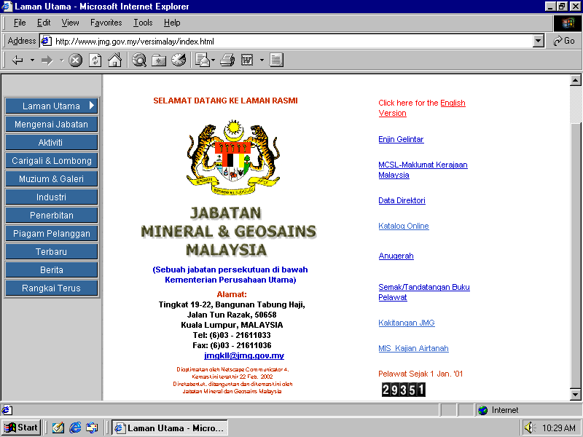

Laman Web yang telah dibangunkan oleh
Jabatan Mineral dan Geosains Malaysia

